МИНИСТЕРСТВО НАУКИ И ВЫСШЕГО ОБРАЗОВАНИЯ РФ  
ФЕДЕРАЛЬНОЕ ГОСУДАРСТВЕННОЕ АВТОНОМНОЕ ОБРАЗОВАТЕЛЬНОЕ УЧРЕЖДЕНИЕ ВЫСШЕГО ОБРАЗОВАНИЯ

«Севастопольский государственный университет»

Кафедра «информационныЕ системЫ»

Лабораторная работа № 3

По дисциплине «Инфокоммуникационные системы и сети»

Исследование дискретного канала с амплитудной манипуляцией.

Выполнил:

ст. гр. ИС/б-17-2-о

Горбенко К.Н.

Проверил:

Чернега В.С.

Севастополь  
 2020

# цель работы

Углубить знания в области построения дискретных каналов, способов модуляции и демодуляции сигналов. Приобрести практические навыки в построении и исследовании схем преобразования сигналов в среде моделирования Proteus.

# Постановка задачи

1. Повторить теоретический материал, относящийся к вопросам модуляции и демодуляции сигналов и построении дискретных каналов.

2. Составить в рабочем окне симулятора схему дискретного канала.

3. Установить параметры генератора несущих сигналов: частота (10+*i*) кГц, где *i* – последняя цифра номера зачетной книжки, амплитуда 5 В.

4. Установить частоту информационных сигналов (1000 + 100*i*) Гц. Вид сигналов 1:1.

5. Запустить процесс моделирования, зарисовать осциллограммы в точках измерения и пояснить их характер.

6. Отключать по очереди конденсаторы фильтра нижних частот. Зарисовать вид сигнала на выходе приемного устройства и пояснить причину изменения их формы. Затем снова подключить оба конденсатора.

7. Меняя с помощью потенциометра RV2 пороговое напряжение от 0,75 до 2-х В. Измерить абсолютную и относительную величину краевых искажений.

8. Установить вид информационного сигнала 1:4 и измерить абсолютную и относительную величину краевых искажений. Зарисовать форму сигналов в контрольных точках.

# ход работы

В симуляторе была составлена схема дискретного канала. Результат приведен на рисунке 1. В параметрах генератора несущей были установлены частота 17кГц и амплитуда 5В (рис. 2). А в параметрах информационного сигнала установили частоту равную 1700Гц и вид сигнала 1:1 (рис. 3).



Рисунок 1 – Схема дискретного канала

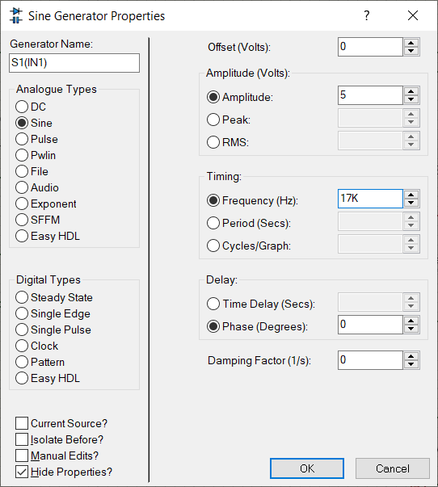

Рисунок 2 – Параметры генератора несущей

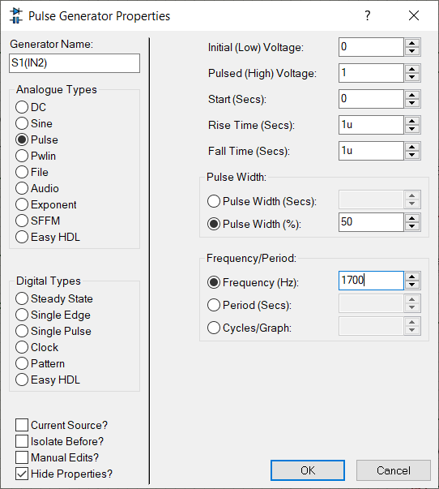

Рисунок 3 – Параметры информационного сигнала

Запустим процесс моделирования и рассмотрим осциллограмму процесса на рисунке 4.

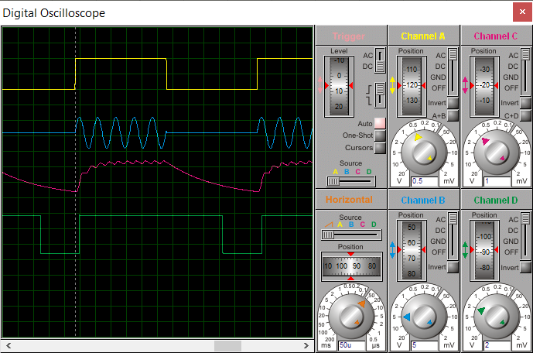

Рисунок 4 – Осциллограмма процесса моделирования

Теперь будем отключать по очереди конденсаторы фильтра нижних частот. Осциллограммы полученных процессов представлены на рисунке 5.

а) 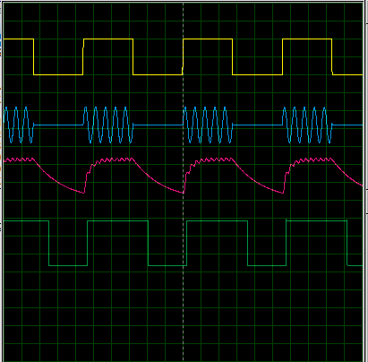

б) 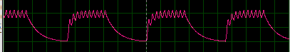

в) 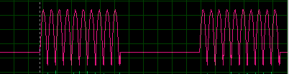

Рисунок 5 – Осциллограмма процесса моделирования: а) без конденсатора С1; б) без конденсатора С2; в) без конденсаторов С1 и С2

Далее измерим абсолютную и относительную величину краевых искажений при изменении порогового напряжения на потенциометре RV2 от 0,75 до 2-х В.

❑ = t max-t min,

Где tmax и tmin соответственно максимальное и минимальное значения смещения ДХМВ относительно ДХММ.  - **абсолютная величина краевых искажений**. Краевые искажения – это изменение длительности принятых единичных элементов. Удобнее пользоваться **относительной** величиной краевых искажений

 =  / 0 * 100% = (t max - t min ) / 0 * 100% = В (t max-t min) *100%.

Здесь В –скорость передачи, Бод.

На рисунке 6 изображены измерения осциллографа, с которого снимаем данные и записываем их в таблицу 1. По рисунку 6 можно определить периоды для входного (tmin = 0, tmax = 295) и выходного сигнала (tmin = 10, tmax = 490) при напряжении 0,75 В. Таким же образом снимем эти же характеристики при увеличении напряжения и запишем в таблицу 1 полученные результаты.

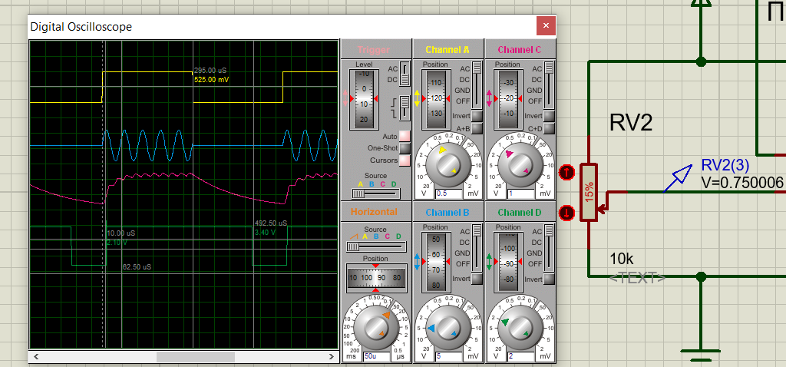

Рисунок 6 – Измерения осциллографа для напряжения 0,75 В сигнала 1:1

Для входного сигнала при любом напряжении tmin = 0, tmax = 295. Для выходного сигнала В = 1700*2 = 3400.

Таблица 1 – Результаты измерений для сигнала 1:1

|  |  |  |  |  |
| --- | --- | --- | --- | --- |
| Напряжение | Выходной сигнал | | ❑ (мкс) |  |
| tmin (мкс) | tmax (мкс) |
| 0,75 В | 10 | 490 | 480 | 163,2% |
| 1 В | 15 | 437 | 422 | 143,4% |
| 1,25 В | 17 | 402 | 385 | 130,9% |
| 1,5 В | 20 | 370 | 350 | 119% |
| 1,75 В | 45 | 345 | 300 | 102% |
| 2 В | 75 | 325 | 250 | 85% |

Рассмотрев результаты изменения порогового напряжения, можно сделать вывод, что при его увеличении напряжения краевые искажения выходного сигнала уменьшаются.

Изменим вид информационного сигнала с 1:1 на 1:4 (т.е. изменим ширину пропускания канала с 50% на 20%) и измерим абсолютную и относительную величину краевых искажений по аналогии с предыдущими измерениями и запишем результаты в таблицу 2. Пример измерения представлен на рисунке

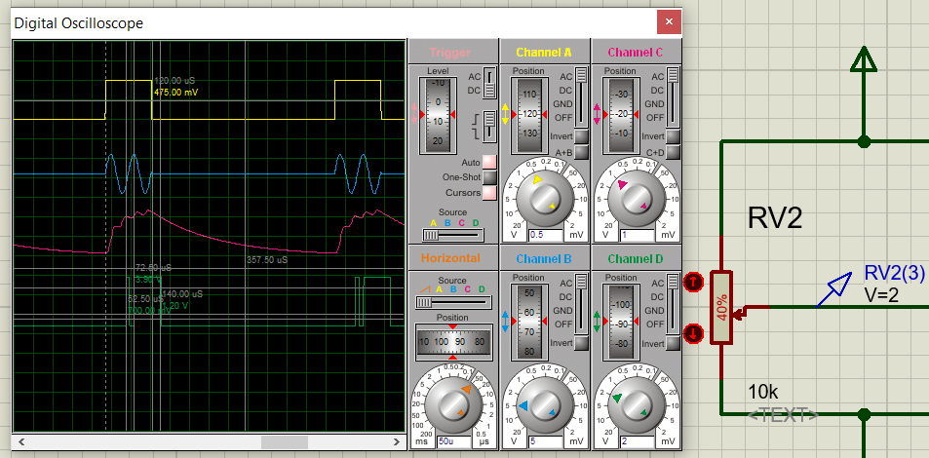

Рисунок 7 – Измерения осциллографа для напряжения 2 В для сигнала 1:4

Для входного сигнала при любом напряжении tmin = 0, tmax = 117. Для выходного сигнала В = 1700*5 = 8500.

Таблица 2 – Результаты измерений для сигнала 1:4

|  |  |  |  |  |
| --- | --- | --- | --- | --- |
| Напряжение | Выходной сигнал | | ❑ (мкс) |  |
| tmin (мкс) | tmax (мкс) |
| 0,75 В | 15 | 307 | 292 | 248% |
| 1 В | 15 | 257 | 242 | 205% |
| 1,25 В | 22 | 220 | 198 | 168% |
| 1,5 В | 27 | 190 | 163 | 138% |
| 1,75 В | 45 | 165 | 120 | 102% |
| 2 В | 72 | 140 | 68 | 58% |

Можно сделать вывод, что при уменьшении ширины пропускания канала, импульсы после демодуляции сигнала восстанавливаются укороченными.

# выводы

В процессе выполнения лабораторной работы были углублены знания в области построения дискретных каналов, способов модуляции и демодуляции сигналов. Приобретены практические навыки в построении и исследовании схем преобразования сигналов в среде моделирования Proteus.